2008年福建省莆田市中考数学试卷
（满分150分，考试时间120分钟）

一、细心填一填，本大题共12小题，每小题3分共36分。直接把答案填在题中的横线上。
1．的倒数是_________.
2．函数 中，自变量x的取值范围是_______________.
3．被称为“地球之肺”的森林正以每年15000000公顷的速度从地球上消失，每年森林的
消失量用科学记数法表示为__________________.
4．数据2、3、x、4的平均数是3，则这组数据的众数是__________________.
5．观察下列按顺序排列的等式：
--------
请你猜想第10个等式应为____________________________.
6．函数的图象在第每一象限内，y的值随x的增大而_____________.
7．通过平移把点A（1，-3）移到点A₁（3，0），按同样的平移方式把点
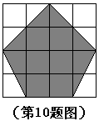
P（2，3）移到P₁，则点P₁的坐标是(______,_____).
8．方程的根是_________________.
9．在正三角形，正四边形，正五边形和正六边形中
不能单独密铺的是__________.
10．如图，大正方形网格是由16个边长为1的小正方形
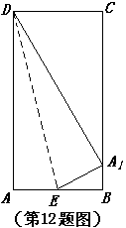
组成，则图中阴影部分的面积是_______________.
11．将一个底面半径为3cm，高为4cm 圆锥形纸筒沿一条
母线剪开，所得的侧面展开图的面积为_______________.
（结果用含的式子表示）
12．如图，四边形ABCD是一张矩形纸片，AD = 2AB，
若沿过点D的折痕DE将A角翻折，使点A落在
BC上的A₁处，则∠EA₁B=______________度.

二、选泽题（每题4分，共4小题，共16分，把正确选项的代号写在括号里）
13．下列运算正确的是 （ ）
A． B．
C． D．
14．如图，茶杯的主视图是 （ ）
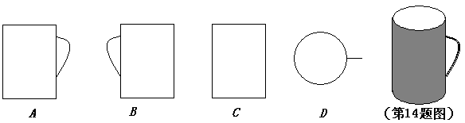

15已知两圆的半径分别为3cm,和5cm, 圆心距是8cm,则两圆的位置关系（ ）
A．相离 B．外切 C．相交 D．内切
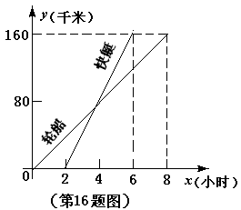
16．如图表示一艘轮船和一艘快艇沿相同路线从
甲港出发到乙港行驶过程随时间变化的图象，
根据图象下列结论错误的是 （ ）
A．轮船的速度为20千米/小时
B．快艇的速度为40千米/小时
C．轮船比快艇先出发2小时
D．快艇不能赶上轮船

三、耐心做一做：本大题共有10题，共98分，解
答应写出必要的文字说明，证明过程或演算步骤.
17．(8分) 计算

18．（8分）先化简后求值 其中

19．（8分）解不等式组：

20．（8分）如图，A、B、C、D是⊙O上的四点，AB=DC，△ABC与
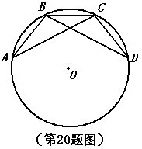
△DCB全等吗？为什么？
。

21．（8分）某班级要举办一场毕业联欢会，为了鼓励人人参与，规定每个同学都需要分别转动下列甲乙两个转盘（每个转盘都被均匀等分），若转盘停止后所指数字之和为7，则这个同学就要表演唱歌节目；若数字之和为9，则该同学就要表演讲故事节目；若数字之和为其他数，则分别对应表演，其他节目。请用列表法（或树状图）分别求出这个同学表演唱歌节目的概率和讲故事节目的概率.
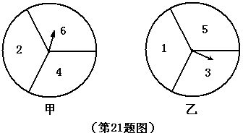

22.(8分)某市要在一块平行四边形ABCD的空地上建造一个四边形花园，要求花园所占面积是ABCD面积的一半，并且四边形花园的四个顶点作为出人口，要求分别在ABCD的四条边上，请你设计两种方案：
方案（1）：如图（1）所示，两个出入口E、F已确定，请在图（1）上画出符合要求的四边形花园，并简要说明画法；
方案（2）：如图（2）所示，一个出入口M已确定，请在图（2）上画出符合要求的梯形花园，并简要说明画法.
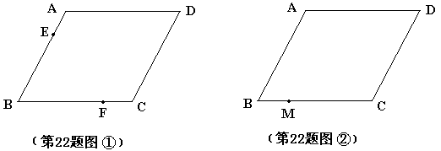

23．（12分）枇杷是莆田名果之一，某果园有100棵枇杷树。每棵平均产量为40千克，现准备多种一些枇杷树以提高产量，但是如果多种树，那么树与树之间的距离和每一棵数接受的阳光就会减少，根据实践经验，每多种一棵树，投产后果园中所有的枇杷树平均每棵就会减少产量0.25千克，问：增种多少棵枇杷树，投产后可以使果园枇杷的总产量最多？最多总产量是多少千克？
注：抛物线的顶点坐标是

24、（12分）今年五、六月份，我省各地、市普遭暴雨袭击，水位猛涨。某市抗洪抢险救援队伍在B处接到报告：有受灾群众被困于一座遭水淹的楼顶A处，情况危急！救援队伍在B处测得A在B的北偏东60⁰的方向上（如图所示），队伍决定分成两组：第一组马上下水游向A处就人，同时第二组从陆地往正东方向奔跑120米到达C处，再从C处下水游向A处救人，已知A在C的北偏东30⁰的方向上，且救援人员在水中游进的速度均为1米/秒。在陆地上奔跑的速度为4米/秒，试问哪组救援队先到A处？请说明理由（参考数据=1.732）
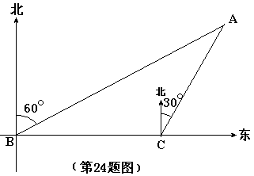

25．（12分）已知矩形ABCD和点P，当点P在BC上任一位置（如图（1）所示）时，易证得结论：，请你探究：当点P分别在图（2）、图（3）中的位置时，又有怎样的数量关系？请你写出对上述两种情况的探究结论，并利用图（2）证明你的结论。
答：对图（2）的探究结论为____________________________________.
对图（3）的探究结论为_____________________________________.
证明：如图（2）
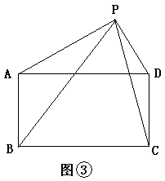

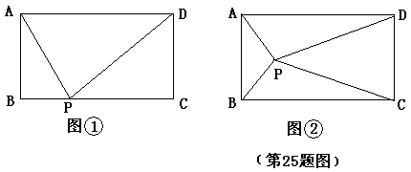

26．（14分）如图：抛物线经过A（-3，0）、B（0，4）、C（4，0）三点.
（1） 求抛物线的解析式.
（2）已知AD = AB（D在线段AC上），有一动点P从点A沿线段AC以每秒1个单位长度的速度移动；同时另一个动点Q以某一速度从点B沿线段BC移动，经过t 秒的移动，线段PQ被BD垂直平分，求t的值；
（3）在（2）的情况下，抛物线的对称轴上是否存在一点M，使MQ+MC的值最小？若存在，请求出点M的坐标；若不存在，请说明理由。
（注：抛物线的对称轴为）
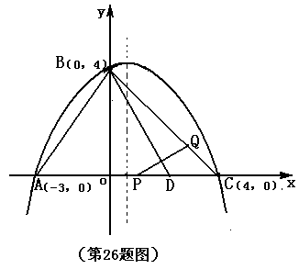

参考答案

- 填空题 本大题共12小题，每小题3分，共36分
1．3， 2．， 3．， 4．3， 5．， 6．增大
7．（4，6），8．，9．正五边形，10．10，11．， 12．60
二、选择题 本大题共4小题，每小题4分，共16分
13．D 14．A 15．B 16．D
三、解答与作图
17．
21、解法一：用列表法表示所有得到的数字之和

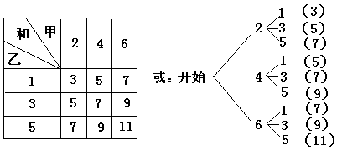

由上表可知：两数之和的情况共有9种，
所以
答：这个同学表演唱歌节目的概率是，表演讲故事节目的概率是。
22、解：方案（1）
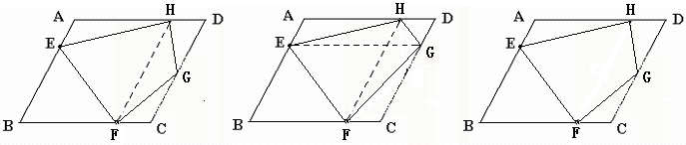

画法1： 画法2： 画法3：
（1）过F作FH∥AD交 （1）过F作FH∥AB交 （1）在AD上取一点
AD于点H AD于点H H，使DH=CF
（2）在DC上任取一点G （2）过E作EG∥AD交 （2）在CD上任取
连接EF、FG、GH、 DC于点G 一点G
HE，则四边形EFGH 连接EF、FG、GH、 连接EF、FG、GH、
就是所要画的四边形； HE，则四边形EFGH HE，则四边形EFGH
就是所要画的四边形 就是所要画的四边形

（画图正确得4分，简要说明画法得1分）

方案（2） 画法：（1）过M点作MP∥AB交AD于点P，
（2）在AB上取一点Q，连接PQ，
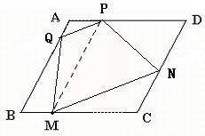
（3）过M作MN∥PQ交DC于点N，
连接QM、PN、MN
则四边形QMNP就是所要画的四边形
（画图正确的2分，简要说明画法得1分）
（本题答案不唯一，符合要求即可）

23．解：设增种x棵树，果园的总产量为y千克，
依题意得：y=（100 + x）(40 – 0.25x )
=4000 – 25x + 40 x – 0,25x² = - 0.25 x² + 15x + 4000
因为a= - 0.25〈0，所以当，y有最大值
答；（略）
24解：过A作AD⊥BC交BC的延长线于点D， A在B北偏东60⁰方向上， ∠ABD=30⁰，又A在C北偏东30⁰方向上，所以∠ACD=60⁰
又因为∠ABC=30⁰所以∠BAC=30⁰，所以∠ABD= ∠BAC 所以AC=BC
因为BC=120所以AC=120
在Rt△ACD中，∠ACD=60⁰，AC=120，所以CD = 60 ，AD =
在Rt△ABD中因为∠ABD=30⁰，所以AB=
第一组时间： 第二组时间：
因为207.84 〉150所以第二组先到达A处，答（略）
25：结论均是PA²+PC²=PB²+PD²（图2 2分，图3 1分）
证明：如图2过点P作MN⊥AD于点M，交BC于点N，
因为AD∥BC，MN⊥AD，所以MN⊥BC
在Rt△AMP中，PA²=PM²+MA²
在Rt△BNP中，PB²=PN²+BN²
在Rt△DMP中，PD²=DM²+PM²
在Rt△CNP中，PC²=PN²+NC²
所以PA²+PC²=PM²+MA²+PN²+NC²
PB²+PD²=PM²+DM²+BN²+PN²
因为MN⊥AD，MN⊥NC，DC⊥BC，所以四边形MNCD是矩形
所以MD=NC，同理AM = BN，
所以PM²+MA²+PN²+NC²=PM²+DM²+BN²+PN²
即PA²+PC²=PB²+PD²
26（1）解法一：设抛物线的解析式为y = a (x +3 )(x - 4)
因为B（0，4）在抛物线上，所以4 = a ( 0 + 3 ) ( 0 - 4 )解得a= -1/3
所以抛物线解析式为
解法二：设抛物线的解析式为，
依题意得：c=4且 解得
所以 所求的抛物线的解析式为
（2）连接DQ，在Rt△AOB中，
所以AD=AB= 5，AC=AD+CD=3 + 4 = 7，CD = AC - AD = 7 – 5 = 2
因为BD垂直平分PQ，所以PD=QD，PQ⊥BD，所以∠PDB=∠QDB
因为AD=AB，所以∠ABD=∠ADB，∠ABD=∠QDB，所以DQ∥AB
所以∠CQD=∠CBA。∠CDQ=∠CAB，所以△CDQ∽ △CAB
即
所以AP=AD – DP = AD – DQ=5 –= ，
所以t的值是
（3）答对称轴上存在一点M，使MQ+MC的值最小
理由：因为抛物线的对称轴为
所以A（- 3，0），C（4，0）两点关于直线对称
连接AQ交直线于点M，则MQ+MC的值最小
过点Q作QE⊥x轴，于E，所以∠QED=∠BOA=900
DQ∥AB，∠ BAO=∠QDE， △DQE ∽△ABO
即
所以QE=，DE=，所以OE = OD + DE=2+=，所以Q（，）
设直线AQ的解析式为
则 由此得
所以直线AQ的解析式为 联立
由此得 所以M
则：在对称轴上存在点M，使MQ+MC的值最小。

声明：本资料由 考试吧（Exam8.com） 收集整理，转载请注明出自 http://www.exam8.com
服务：面向较高学历人群，提供计算机类，外语类，学历类，资格类，会计类，工程类，医学类等七大类考试的全套考试信息服务及考前培训.

